**ОТЧЕТ МЕРОПРИЯТИЙ « ПО РАЗВИТИЮ НАЦИОНАЛЬНЫХ ОТНОШЕНИЙ РЕСПУБЛИКИ ДАГЕСТАН» МКОУ «ДЖИНАБИНСКОЙ СОШ» ЗА 3 КВАРТАЛ 2018 УЧЕБНЫЙ ГОД .**

1.ОБЩЕШКОЛЬНОЕ МЕРОПРИЯТИЕ «МЫ ДРУЖБОЮ НАРОДОВ СИЛЬНЫ» ,ПОСВЯЩЕННОЕ КО ДНЮ ЕДИНСТВО НАРОДОВ ДАГЕСТАНА

**Цель:**

* формировать чувство гражданственности и патриотизма;
* формировать ответственность за судьбу малой Родины, республики Дагестан;
* расширять кругозор учащихся;
* воспитывать интерес к изучению истории своей страны, чувство гордости и уважения к защитникам государства.

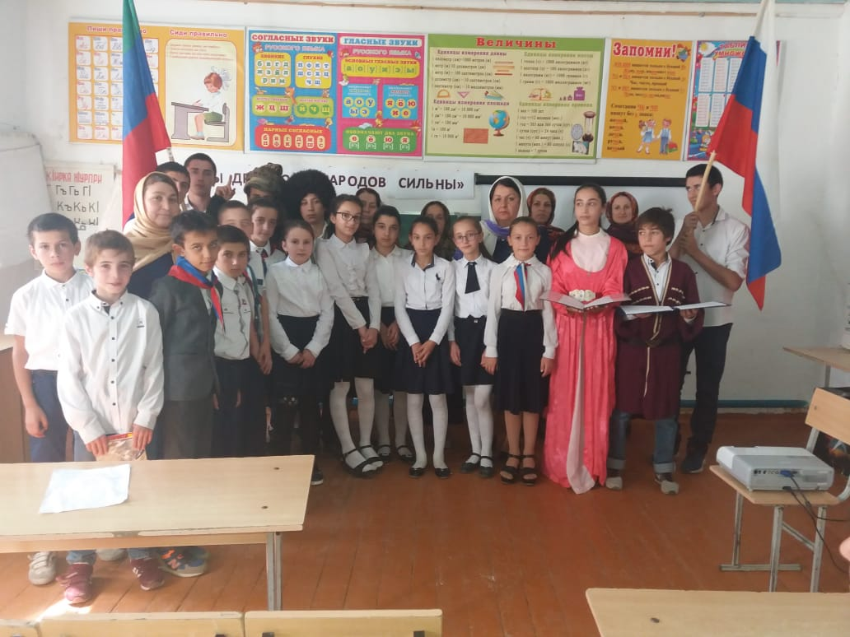

ДИРЕКТОР ШКОЛЫ АЛИСУЛТАНОВ А.М

УЧ.ИСТОРИИ АБДУРАХМАНОВА Б.И